甲骨新綴第713-716例(含710替換)
政大中文系
林宏明
第七一○例(訪浙66)
A：醉古集第32組=R44376
B：乙1507+無號甲=R28875
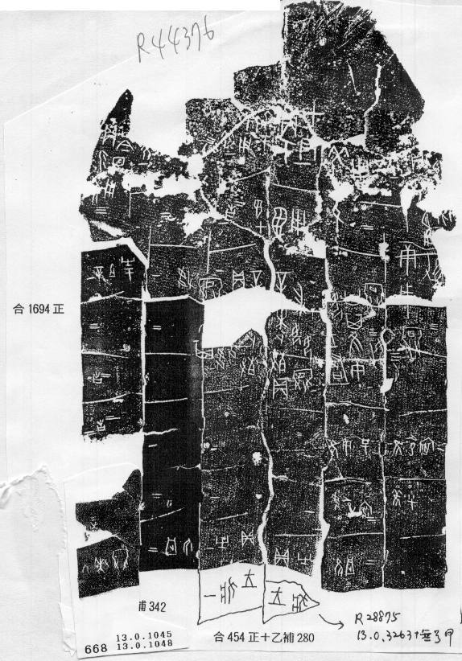

第七一三例(訪浙71)
A：乙1674
B：乙1678
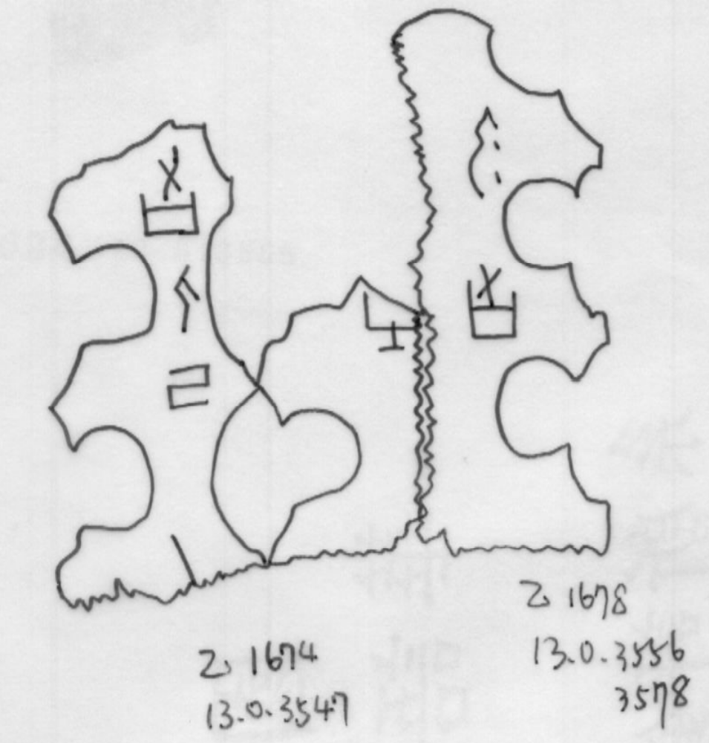

第七一四例(訪浙72)
A：醉古集321
B：R37324
說明：醉古集第12組為乙補1596+乙補1597。
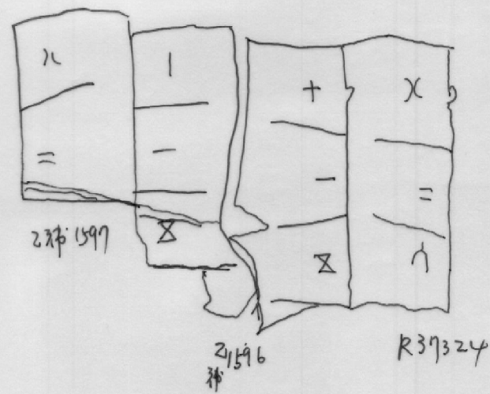
第七一五例(訪浙73)
A：醉古集194組(R29633、R29639)+乙補1786(R29368)
B：乙補1631(R29221)
說明：Ａ版為蔡哲茂先生綴合，參見〈《殷墟文字乙編》新綴第四十二則〉2009年3月12日。
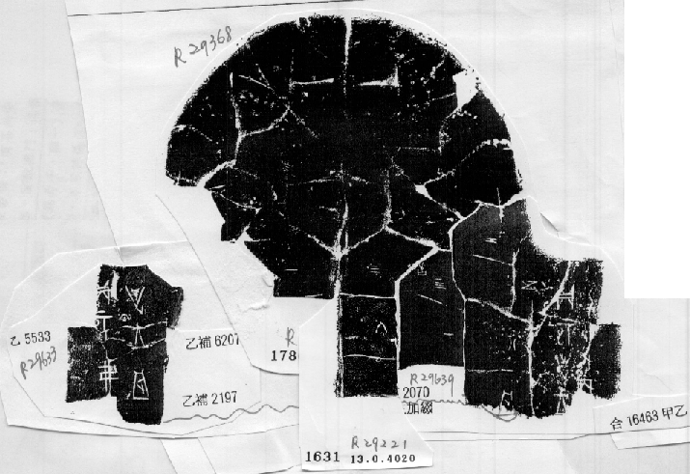
第七一六例(訪浙74)
A：乙2389
B：乙補1883


